Česká společnost aktuárů
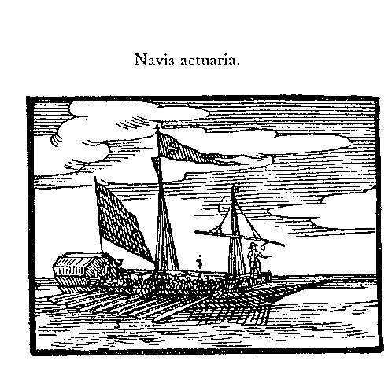
Na poříčním právu 1, 128 01 Praha 2

Milé aktuárky a milí aktuáři,
dovolujeme si Vás pozvat na
valnou hromadu,

která se koná v úterý dne 24. května 2005 v 16.00 hod. ve velké zasedací síni v 1. patře (č.dv.116) v budově Ministerstva financí, Praha 1, Letenská 15.

Program:

- Seznámení aktuárů se zprávou Sira Dereka Morrise o aktuárské profesi v UK
- Volba členů stálé komise k vydávání osvědčení vykonávat aktuárskou činnost
- Různé

Těšíme se na Vaši účast.

Za výbor ČSA

Jiří Fialka
předseda

